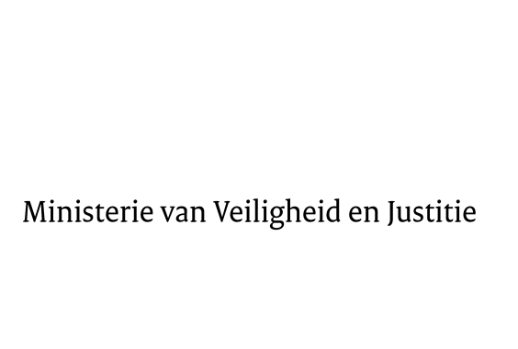

> Retouradres Postbus 20301 2500 EH Den Haag
Aan de Voorzitter van de Tweede Kamer
der Staten-Generaal
Postbus 20018
2500 EA DEN HAAG

Datum | 1 december 2015
Onderwerp | Uitstelbericht Kamervragen over criminelen die shoppen bij spionagewinkels
Bureau Secretaris-Generaal

Turfmarkt 147
2511 DP Den Haag
Postbus 20301
2500 EH Den Haag
www.rijksoverheid.nl/venj

Ons kenmerk
703772
Uw kenmerk
2015Z21198

Bij beantwoording de datum en ons kenmerk vermelden. Wilt u slechts één zaak in uw brief behandelen.

Hierbij deel ik u mede dat de schriftelijke vragen van de leden Oskam (CDA) en Kooiman (SP) van uw Kamer aan de minister van Veiligheid en Justitie over criminelen die shoppen bij spionagewinkels (ingezonden 11 november 2015) niet binnen de gebruikelijke termijn kunnen worden beantwoord, aangezien nog niet alle benodigde informatie is ontvangen.
Ik streef ernaar de vragen zo spoedig mogelijk te beantwoorden.

De Minister van Veiligheid en Justitie,
G.A. van der Steur

